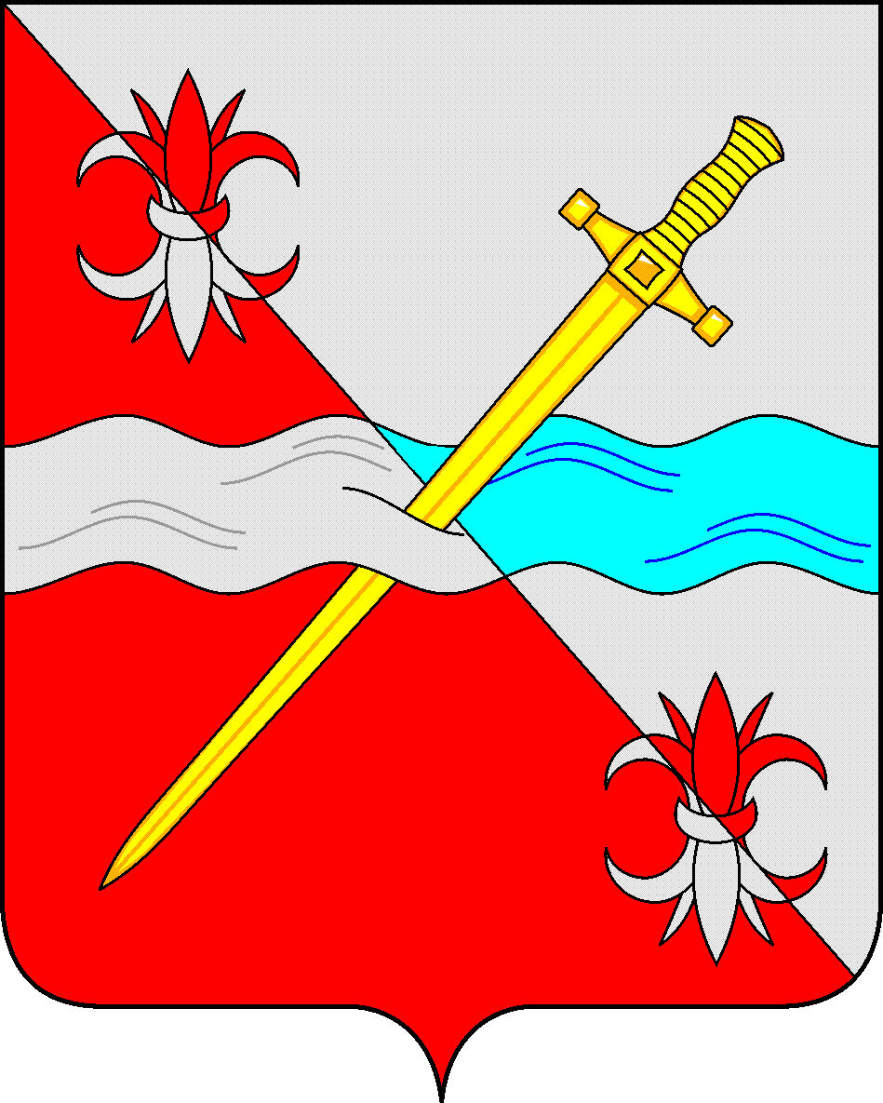
СОВЕТ
депутатов Советского муниципального округа
Ставропольского края

РЕШЕНИЕ

08 декабря 2023 г. № 149
г. Зеленокумск

О внесении изменений в Порядок оплаты труда лиц, замещающих муниципальные должности Советского городского округа Ставропольского края, муниципальных служащих, замещающих должности муниципальной службы в органах местного самоуправления Советского городского округа Ставропольского края, утвержденный решением Совета депутатов Советского городского округа Ставропольского края от 21 ноября 2017 г. № 33

Руководствуясь федеральным законом от 06 октября 2013 года № 131-ФЗ «Об общих принципах организации местного самоуправления в Российской Федерации», Законом Ставропольского края от 30 мая 2023 года № 51-кз «О наделении Советского городского округа Ставропольского края статусом муниципального округа», Уставом Советского муниципального округа Ставропольского края, Совет депутатов Советского муниципального округа Ставропольского края

РЕШИЛ:

1. Внести в Порядок оплаты труда лиц, замещающих муниципальные должности Советского городского округа Ставропольского края, муниципальных служащих, замещающих должности муниципальной службы в органах местного самоуправления Советского городского округа Ставропольского края, утвержденный решением Совета депутатов Советского городского округа Ставропольского края от 21 ноября 2017 г. № 33 «Об оплате труда лиц, замещающих муниципальные должности Советского городского округа Ставропольского края, муниципальных служащих, замещающих должности муниципальной службы в органах местного самоуправления Советского городского округа Ставропольского края», следующие изменения:
1.1. Пункт 2.5.8 дополнить абзацами следующего содержания:
«Основаниями выплаты единовременной премии являются:
1) для председателя Совета, депутата Совета - правовой акт председателя Совета, принятый на основании протокола комиссии Совета по исчислению стажа, определению размеров дополнительных выплат;
2) для Главы округа, председателя контрольно-счетного органа - правовой акт председателя Совета;
3) для муниципальных служащих, замещающих должности муниципальной службы в аппарате Совета – правовой акт председателя Совета;
4) для муниципальных служащих контрольно-счетного органа – правовой акт контрольно-счетного органа.
5) для муниципальных служащих:
замещающих должности муниципальной службы в аппарате администрации округа, руководителей отраслевых (функциональных) и территориальных органов администрации округа – правовой акт администрации округа;
замещающих должности муниципальной службы в отраслевом (функциональном) или территориальном органе администрации округа – правовой акт руководителя соответствующего отраслевого (функционального) или территориального органа.».
1.2. Пункт 2.7 дополнить абзацем следующего содержания:
«Выплаты, предусмотренные настоящим пунктом Порядка, осуществляются по основаниям, предусмотренным пунктом 2.6.11 настоящего Порядка, если иные основания не установлены соответствующими законодательными или иными нормативными правовыми актами.».
2. Обнародовать настоящее решение в форме размещения в сетевом издании – сайте муниципальных правовых актов Советского муниципального округа Ставропольского края.
3. Настоящее решение вступает в силу со дня официального обнародования в форме размещения в сетевом издании – сайте муниципальных правовых актов Советского муниципального округа Ставропольского края.

Председатель Совета депутатов
Советского муниципального округа
Ставропольского края Н. Н. Деревянко

Глава
Советского муниципального округа
Ставропольского края С.В. Гультяев

